Circulation à Bangkok (Thaïlande)

Que vois-tu sur cette photographie ?

Ce problème est-il courant en ville ?

Quels problèmes cela pose-t-il ?

Cela montre que si l’on veut améliorer la vie en ville il faut améliorer les _____________ pour que la population puisse mieux c_________ .
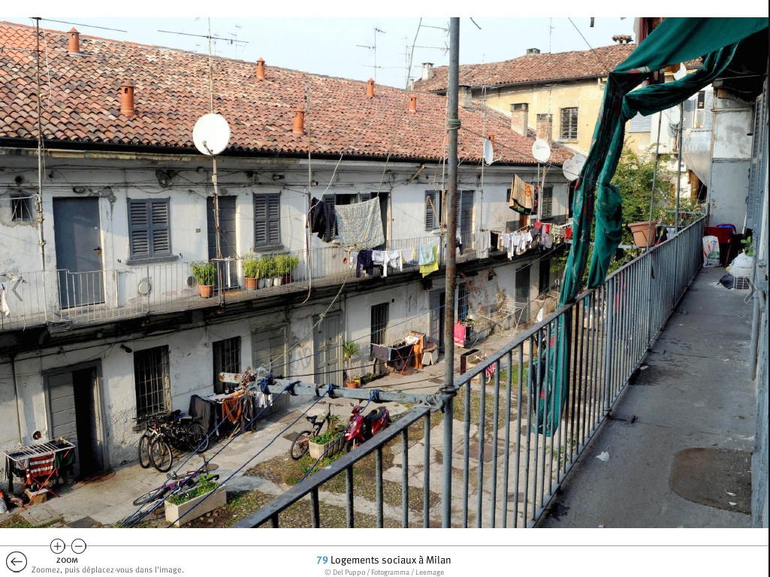 | Logements sociaux à Milan (Italie)  Que vois-tu sur cette photographie ?  Dans quel état sont les logements ?  Cela donne-t-il envie d’y vivre ?  Est-ce un bon cadre vie ?  Si nous voulons mieux habiter en ville, il faut améliorer les ____________ .
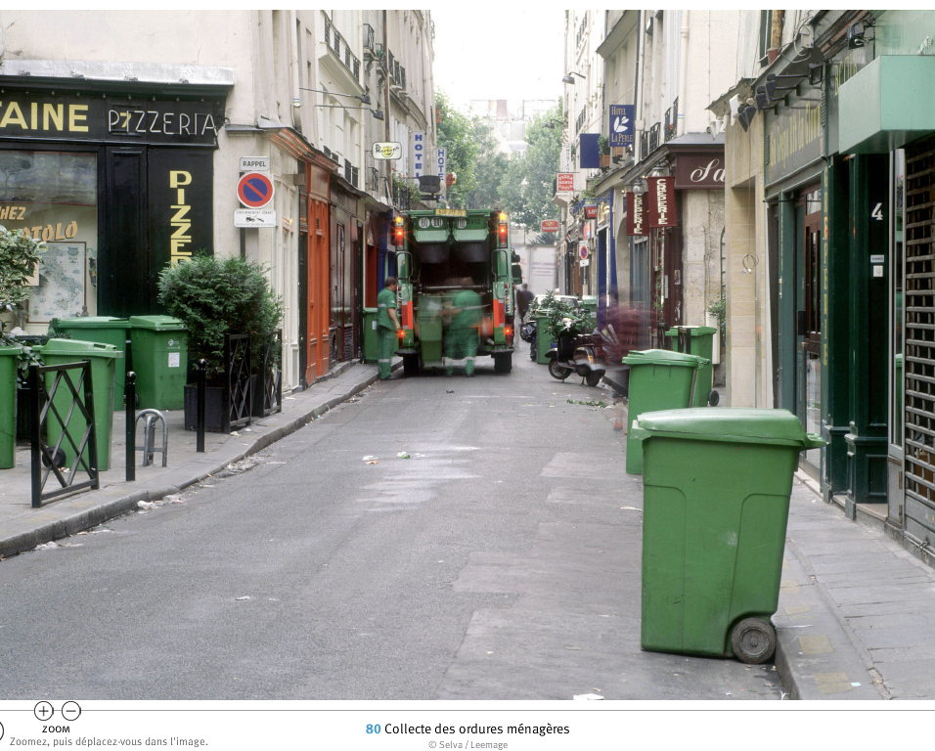 | Collecte des ordures ménagères (Paris, France)  Que vois-tu sur cette photographie ?  Cela est-il courant en ville ?  Pourquoi est-ce nécessaire ?  Si nous voulons mieux habiter en ville, il faut mieux gérer nos ____________ .
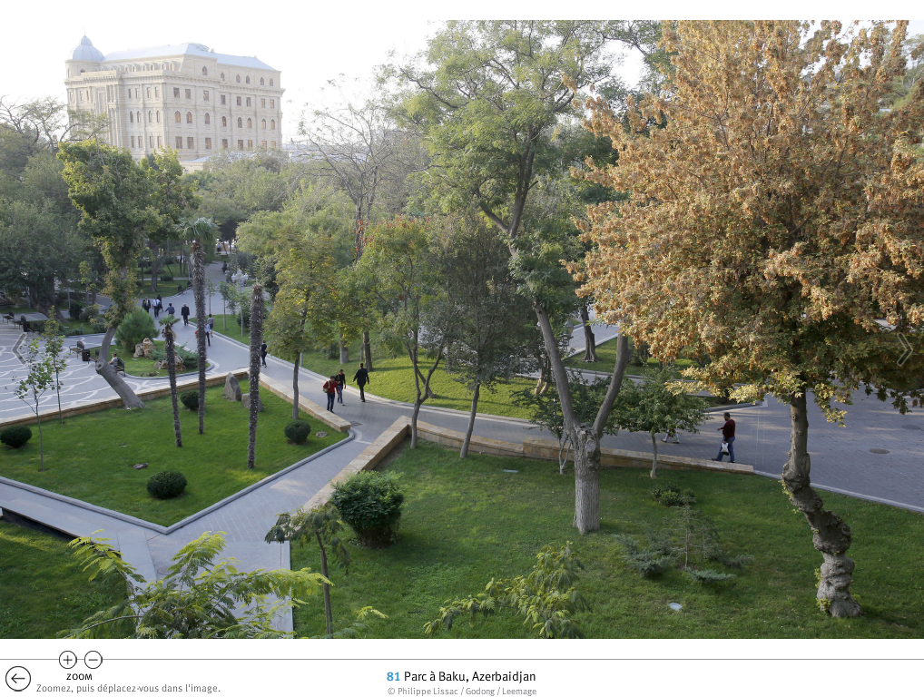 | Parc à Baku (Azerbaidjan)  Que vois-tu sur cette photographie ?  Cela donne-t-il envie de s’y arrêter ? Pourquoi ?  Pour mieux habiter en ville, il faut _______________.

